Úloha č. 3
Pôvodné jazyky
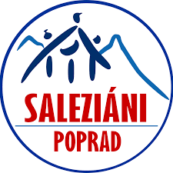

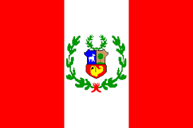
V Peru sú 3 úradné jazyky. Tvojou úlohou bude zistiť, ktoré to sú, vybrať si jeden a nahrať video, ako sa v tomto jazyku predstavíš(meno, vek a obľúbené jedlo).
Odpoveď a video nám pošli cez Messenger na Oratko Úsmev Poprad alebo cez mail na oratkousmevpp@gmail.com .

